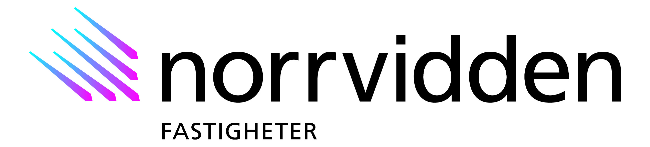

Pressmeddelande från Norrvidden Fastigheter

Leos Lekland öppnar huvudkontor i Luleå

Den skandinaviska leklandskedjan Leos Lekland expanderar och öppnar huvud-kontor i Luleå. Ombyggnationerna pågår och inflyttning sker under hösten.
Leos Lekland grundades i Luleå 2006 och är idag den ledande aktören på den nordiska marknaden för lekland. Företaget har 13 anläggningar för inomhuslek i Sverige och Norge. Ifjol blev företaget uppköpta av KF´s investmentbolag.

- Vi blev uppringda av KF´s investmentbolag som tyckte att vårt bolag var intressant, vilket kändes väldigt roligt och ett kvitto på att vi har ett fint företag, tycker Joakim Gunler VD på Leos Lekland.

Leos Lekland har allt sedan KF´s inträde befunnit sig i en extrem expansionsperiod och var i behov av nya lokaler för sitt huvudkontor.

- Vi kommer att dubbla vår personalstyrka och sökte därför efter ett större kontor med ett centralt läge, berättar Joakim. Inom en 3-årsperiod ser vi en potential på att kunna öppna ytterligare 15-20 lekland på större orter runt om i Norden. Vi anpassar därför både huvud-kontoret och personalstyrkan efter de förutsättningarna, fortsätter Joakim.

- Norrvidden har haft en lång dialog med Leos Lekland och är glada att de valt att placera sitt huvudkontor i Luleå där de har sitt ursprung, säger Mathias Uvemo marknads-områdeschef på Norrvidden Fastigheter i Luleå. I LF-huset pågår nu ombyggnationer för att iordningställa deras nya huvudkontor så de står väl rustade för sin fortsatta frammarsch både i Sverige och Norge, avslutar Mathias.

För mer information, kontakta:

Joakim Gunler, VD Leos Lekland, tel. 070 - 55 33 021
Mathias Uvemo, marknadsområdeschef på Norrvidden Fastigheter i Luleå,
tel: 0920 - 24 12 52
________________________________________________________________________

Norrvidden Fastigheter AB, med huvudkontor i Sundsvall, har fastigheter om cirka 840 000 kvm i Norrland.
- Bolaget ägs av investmentbolagen Altor och Bure. För mer information besök gärna www.norrvidden.se

